Лабораторная работа №5

Тема: «Критерии принятия решений в условиях риска для более нечеткой информации.»

Цель работы
- Ознакомиться с технологией принятия решений в условиях риска.
- Ознакомиться с применением экспертных данных в условиях риска для более нечеткой информации.
- Получить практические навыки применения экспертных данных и деревьев решений при принятия решений в условиях риска.
1. Экспериментальные данные при принятии решений в условиях риска
Вариант | Бракованные изделия в годной партии p % | Бракованные изделия в не годной партии p₁ % | Штраф за 1% брака сверх нормы b | Затраты на увеличение качества на 1% b₁
1 | 1 | 15 | 100 | 85
2 | 2 | 16 | 110 | 90
3 | 3 | 17 | 120 | 95
4 | 4 | 18 | 130 | 100
5 | 3 | 19 | 140 | 105
6 | 2 | 20 | 150 | 110
7 | 1 | 19 | 160 | 115
8 | 1 | 18 | 170 | 120
9 | 2 | 17 | 180 | 125
10 | 3 | 16 | 190 | 130
11 | 4 | 15 | 200 | 135
12 | 4 | 20 | 190 | 125
13 | 3 | 19 | 180 | 120
14 | 2 | 18 | 170 | 115
15 | 1 | 17 | 160 | 110
16 | 2 | 16 | 150 | 105
17 | 3 | 15 | 140 | 100
18 | 4 | 16 | 130 | 95
19 | 3 | 17 | 120 | 90
20 | 1 | 18 | 110 | 85

Постановка задачи:
Типичным примером, когда можно проводить эксперименты, является технический контроль качества продукции. Предположим, что предприятие выпускает некоторую продукцию партиями фиксированного размера. Из-за случайных сбоев в производственном процессе возможен выпуск партии с недопустимым процентом бракованных изделий. Проведенные ранее расчеты показывают что вероятность производства негодной партии равна 0,05 и следовательно, годная к отправке партия имеет вероятность 0,95. Это и есть в данном случае априорные вероятности. Для удобства положим $θ=θ_{1}(=θ_{2})$, если партия годная (негодная). Таким образом, $P(θ=θ_{1})=0,\text{95}$ и $P(θ=θ_{2})=0,\text{05}$.
Предпринимателю известно, что при отправке негодной партии он будет оштрафован. Конечно, используя априорные вероятности, он может сделать вывод, что вероятность производства негодной партии «слишком» мала и, следовательно, можно выбрать любую из них для отправки.
Такое решение принималось без проверки отправляемой партии. Но если предприниматель будет принимать решение после выборочной проверки партии, дополнительно полученная при этом информация может повлиять на окончательный вывод. Предположим, что он решает проверить два изделия из всей партии. В результате проверки может быть установлено, что 1) оба изделия годные; 2) одно из изделий годное, 3) оба изделия бракованные. Пусть z₁, z₂ и z₃, обозначают соответственно эти три возможных исхода.
Так как изделия могут выбираться как из годной, так и негодной партий, то определены условные вероятности $P\left\{z_{j}|θ_{i}\right\}$. Наша конечная цель – использовать эти вероятности вместе с априорными вероятностями для подсчета искомых вероятностей, определяемых как $P\left\{θ_{i}|z_{j}\right\}$. Другими словами, нужно вычислить вероятности выбора годной или негодной партии ($θ=θ_{1} \text{или} θ_{2}$) по результатам эксперимента z_{j}. Эти вероятности могут служить основанием для принятия решения в зависимости от исходов контрольной проверки.
Чтобы показать, как апостериорные вероятности $P\left\{θ_{i}|z_{j}\right\}$ находятся из априорных вероятностей $P\left\{θ_{i}\right\}$ и условных вероятностей $P\left\{z_{j}|θ_{i}\right\}$, рассмотрим общий случай, когда $θ=θ_{1},θ_{2}, \text{.}\text{.}\text{.},θ_{m}$ и $z=z_{1}, z_{2}, \text{.}\text{.}\text{.} , z_{n}$.
предположим что бракованные изделия в годной партии составляют (в соответствии с вариантом) а в негодной партии–(в соответствии с вариантом). .
Предположим, что предприниматель отправляет партии товаров двум потребителям А и В. Контрактом оговорено, что процент бракованных деталей, отправляемых потребителям А и В, не должен превышать 5 и 8% соответственно. За один процент превышения установленных пределов предусматривается штраф размером (в соответствии с вариантом). С другой стороны, производство партий более высокого качества увеличивает затраты производителя на (в соответствии с вариантом) долл. за каждый процент. Положим, что группа из двух изделий подвергается проверке до отправки партии. Каким образом предприниматель должен принять решение о том, кому из потребителей отправить данную партию?
В этой задаче существуют две различные альтернативы: а₁ – отправить партию потребителю А, а₂ отправить партию потребителю В .Альтернатива а₁ предполагает, что потребитель A примет партию с 5% брака без штрафа. Если партия имеет p% брака ($θ_{1}$), производитель потеряет (5–p) X b₁ долл. на производстве изделий более высокого, чем необходимо, качества. Но если партия будет иметь p₁% брака ($θ_{2}$), то штраф составит (p₁–5)хb долл. Аналогично подсчитываются затраты при выборе второй альтернативы.

Ход выполнения работы:
1. Используя биномиальное распределение и выборку размером 2, можно записать значения условных вероятностей исходов z_{j} в зависимости от качества партии (годная, негодная):
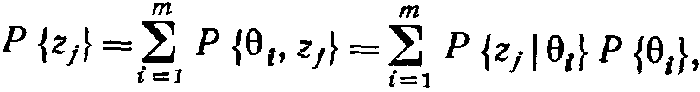
2. Для удобства представим вычисленные значения вероятностей в форме таблицы.
 | Z₁ | Z₂ | Z₃
Q₁
Q₂
3.Определим совместные вероятности $P\left\{θ_{i}, z_{j}\right\}=P\left\{z_{j}|θ_{i}\right\} P\left\{θ_{i}\right\}$ путем умножением первой строки таблицы на 0,95 и второй – на 0,05..
4. определяем Р{z_{j}} по формуле
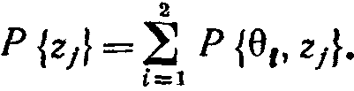
Это соответствует суммированию строк последней таблицы. Таким образом, получаем Z₁, Z₂, Z₃.
5. Находим апостериорные вероятности по формуле
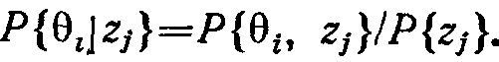
Они вычисляются делением столбцов последней таблицы на соответствующие P{z_{j}}.
6. Составим матрицу затрат (в долларах)
 | Q₁ | Q₂
a₁ | (5–p) X b₁ | (p₁–5)хb
a₂ | (8–p) X b₁ | (p₁–8)хb
где $θ$ и $θ_{2}$ соответствуют двум возможным типам партий
7. определяем на основе результатов проверки, какая из альтернатив предпочтительнее (более выгодна). Будем определять решение на основе минимизации ожидаемых затрат. Общая формула для подсчета ожидаемых затрат имеет вид
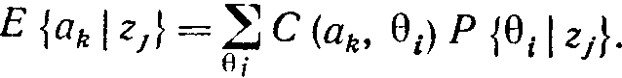

2. Деревья решений
Вариант | Строительство крупного предприятия Млн. $ | Строительство небольшого предприятия Млн. $
1 | 4.25 | 0,5
2 | 4.5 | 0,75
3 | 4.75 | 1
4 | 5 | 1,25
5 | 5.25 | 1,5
6 | 5.5 | 1,75
7 | 5.25 | 0,5
8 | 5 | 0,75
9 | 4.75 | 1
10 | 4.5 | 1,25
11 | 4.25 | 1,5
12 | 5.5 | 1,75
13 | 5.25 | 0,5
14 | 5 | 0,75
15 | 4.75 | 1
16 | 4.5 | 1,25
17 | 4.25 | 1,5
18 | 4.5 | 1,75
19 | 4.75 | 1,25
20 | 5 | 1,5

Постановка задачи:
Фирма может принять решение о строительстве крупного или небольшого предприятия. Небольшое предприятие впоследствии можно расширить. Решение определяется в основном будущим спросом на продукцию, которую предполагается выпускать на сооружаемом предприятии. Строительство крупного предприятия экономически оправдано при высоком уровне спроса. С другой стороны, можно построить небольшое предприятие и через два года принять решение о его расширении. Процесс принятия решения состоит из двух этапов: решение в настоящий момент о размере предприятия и решение, принимаемое через два года, относительно его расширения (если на первом этапе принято решение о строительстве небольшого предприятия).На рис. 1 задача представлена в виде дерева решений. Предполагается, что спрос может оказаться высоким или низким. Дерево решений имеет два типа вершин: «решающие» вершины ( ) и «случайные» вершины (О). Таким образом, начиная с вершины 1 (решающей вершины), необходимо принять решение относительно размера предприятия. Вершина 2 является случайной, из нее выходят две ветви, соответствующие низкому и высокому уровням спроса в зависимости от сложившейся ситуации на рынке. Каждая из этих ситуаций представлена соответствующим значением вероятности ее реализации. Вершина 3 также является случайной, из нее выходят две ветви, обозначающие разные уровни спроса.
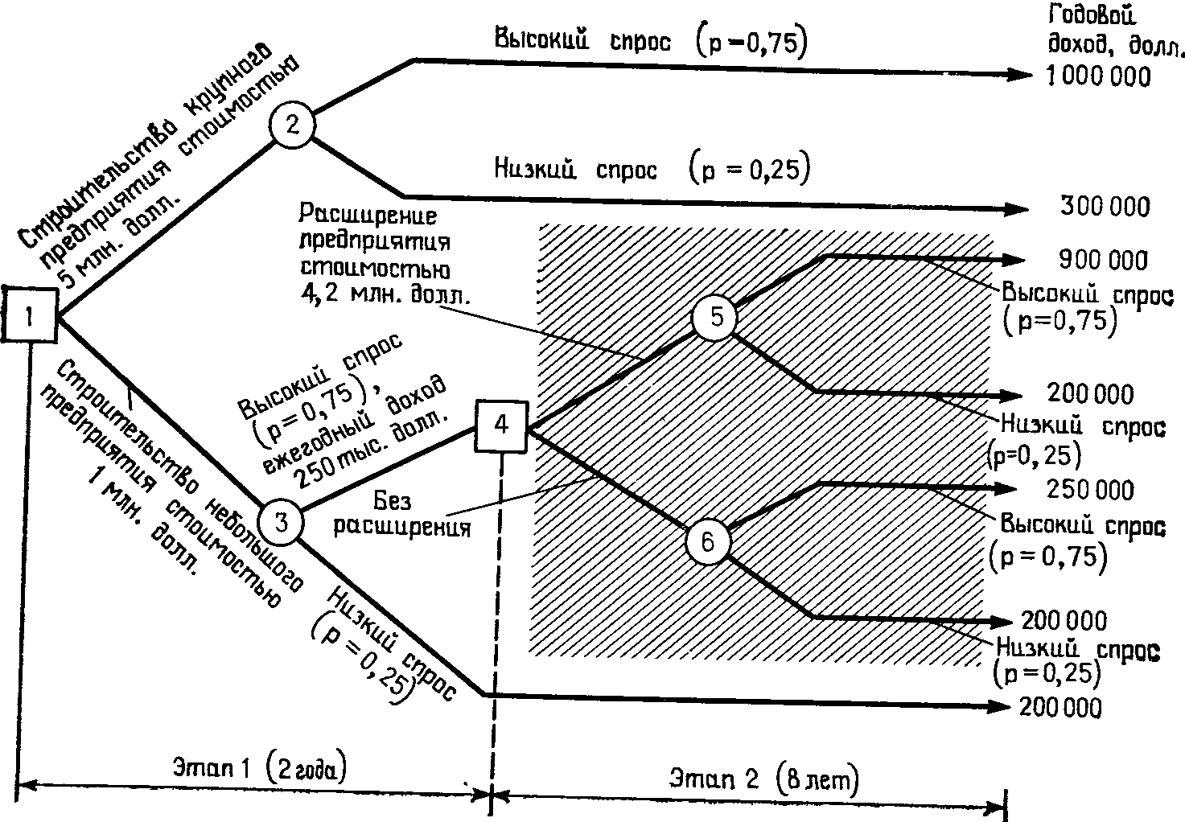
Рис. 1.

Естественно, что фирма будет рассматривать возможность расширения небольшого предприятия только в том случае, если спрос по истечении двух первых лет установился на высоком уровне. Следовательно, в вершине 4 принимается решение; из этой вершины выходят две ветви, соответствующие решениям: «расширять» и «не расширять». Вершины 5 и 6 опять будут случайными с двумя выходящими ветвями из каждой, соответствующими двум уровням спроса.
Данные, необходимые для поиска решения, должны включать 1) вероятности реализации каждой ветви, выходящей из случайной вершины, и 2) доходы (или расходы), связанные с каждой альтернативой решения задачи. Предположим, что фирма рассматривает задачу на десятилетний период. Анализ рыночной ситуации показывает, что вероятности высокого и низкого уровней спроса равны соответственно 0,75 и 0,25. Строительство крупного предприятия обойдется фирме в (в соответствии с вариантом) млн. долл., а небольшого – только (в соответствии с вариантом) млн. долл. Затраты на расширение через два года небольшого предприятия оцениваются в 4,2 млн. долл. Укажем теперь ежегодные доходы для каждой из возможных альтернатив.
1. Крупное предприятие при высоком (низком) спросе дает 1 млн. долл. (300 000 долл.) ежегодно.
2. Небольшое предприятие при низком спросе дает 200 000 долл. ежегодно.
3. Небольшое предприятие при высоком спросе дает 250 000 долл. ежегодно в течение 10 лет.
4. Расширенное предприятие при высоком (низком) спросе дает 900 000 (200 000) долл. ежегодно.
5. Небольшое предприятие без расширения при высоком спросе в течение первых двух лет и последующем низком спросе дает 200 000 долл. в год за остальные восемь лет.
Задание:
Исходя из поставленной задачи рассчитать оптимальную стратегию развития фирмы на ближайшие 10 лет. Стартовые данные выбираются в соответствии с вариантом. Расчетную часть задачи произвести в MS Excel.

